勇闖101～認識國中畢業生升學多元進路

夜晚的再興中學依舊燈火通明，九年級的學子在教室內為自己的夢想努力著。心理學家馬斯洛（Abraham Maslow）提出人有「自我實現」的需求，即針對自己認定之理想或目標來努力。如今，選擇你心目中的理想志願，正是一個實現自我的機會，也是一件令人期待的事情。
多元入學管道中，各高中職與五專會依其發展之特色，吸引適合的學生來選擇就讀，同學們可以依照自己的興趣與性向來決定未來的學習之路。然而，面對諸多的入學管道，難免有些困惑，因此，本篇簡單介紹各種多元入學管道，讓家長與同學們能有一個清楚的架構。（有關本校高中101學年度新生入學管道詳細說明，請參閱本期『中學部～入學管道』專刊報導。）
多元入學管道介紹
國中畢業生多元入學管道分為：免試、申請、甄選、申請抽籤及登記分發入學五種，各種管道有其重點及特色，你一定要知道！
(一) 免試入學(高中、高職、五專、本校直升)
不需要參加國中基測，就能升學高中、高職或五專。
- 高中高職免試：每位學生可選擇高中1校或高職1校多科報名。
招生學校採計申請學生前五學期擇優之三學期總平均全校排名百分比，作為錄取的第一比序項目，並可擇項參採日常生活表現或特殊事蹟。今年免試入學名額大增，預定達到總體招生名額的55﹪，同學們可善加把握這個入學管道。
- 五專免試：每位學生可選擇1校報名。
招生學校採計申請學生之八年級上下學期、九年級上學期成績總平均全校排名百分比，達到最低登記標準者，據以通知參加現場分發。
(二) 申請入學(高中、高職)
每位學生可選擇4校報名(公立高中、公立高職、私立高中、私立高職各1 校)。
招生學校以101年國中基測分數為申請條件，並得另擇1～2科加權計分，參採學生之在校特殊事蹟或日常生活等方面之具體表現，錄取適合該校發展特色之學生。
(三) 甄選入學(高中、高職)
此入學管道目的在招收各類藝才性向(音樂、美術、舞蹈、戲劇)學生入學。
- 以競賽表現入學：招收在國中階段獲得政府機關或學術研究機構舉辦之國際性或全國性競賽表現特別優異的學生。
- 僅以術科成績甄選入學：學生參加術科測驗後，僅採計術科測驗成績，不採計國中階段在校成績及國中基測成績。
- 聯合甄選入學：以國中基測(僅作門檻)及術科測驗成績報名參加。
(四) 五專申請抽籤入學(五專)
在校三學期(八上、八下、九上)成績總平均之全校排名百分比或國中基測成績之PR值其中一項達到招生條件門檻，即可報名申請抽籤入學。
全國共分3區可同時申請，各區限就符合招生條件門檻之科組擇一校提出申請。
(五) 登記分發入學(高中、高職、五專)
參加國中基測後，選填高中職與五專的志願並依基測分數作為分發依據，共可選填80個志願，惟需注意選填高中高職志願時，應以報名參加101年國中基測時所選填的登記分發區為依據；選填五專志願時，則可不限地區填寫。（本校採單獨報名方式，憑基測成績單登記報名，擇優錄取。）
- 多元入學管道的流程如下
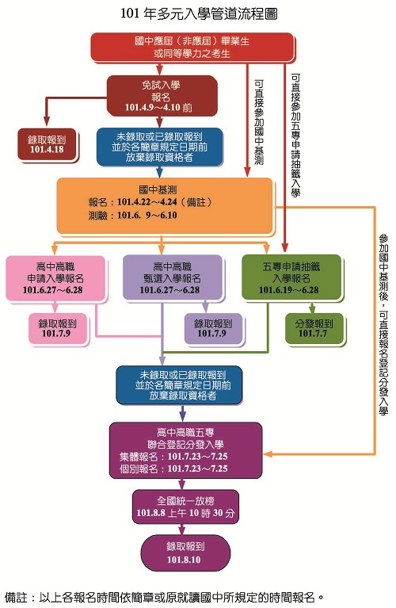
入學  管道  項目 | 免試  入學 |  | 申請  入學 | 甄選  入學 |  |  | 五專申請抽籤入學 | 登記  分發
入學  管道  項目 | 高中職 | 五專 | 高中職 | 以競賽表現入學 | 僅以術科成績甄選入學 | 聯合  甄選入學 | 五專 | 高中職  五專
簡章  發售 | 預定2月中旬前 | 100.  12.20 | 預計  3月初 | 100.12.30 |  |  | 101.  3.28 | 預計5.18~7.23
參加  考試 | 無 | 無 | 基測 | 無 | 術科 | 基測  術科 | 基測 | 基測
報名  日期 | 4.6前 | 4.6前 | 6.27~28 | 美2.20~23  音3.23~29  舞3.8~14 | 5.9~15 | 美6.20~28  音6.20~28  舞6.20~28 | 6.25前 | 7.25前
放榜 | 4.17 | 4.18現場登記分發 | 101.7.6 | 美3.23  音4.6  舞3.21 | 5.23 | 美7.9  音7.9  依選校登記序號現場登記報到  舞7.6放榜  7.9報到 | 101.  7.7  現場分發報到 | 101.8.8
報到 | 101.4.18  101.4.20  (備取) | 依各校規定 | 101.  7.9  或依各校規定 | 美3.28  音4.9  舞3.23 | 5.25 | 美7.9  音7.9  依選校登記序號現場登記報到  舞7.6放榜  7.9報到 | 101.  7.7  現場分發報到 | 101.8.10
承辦  學校 | 華僑高中  李慕曾主任  2968-4131*  201 | 經國管理學院  王月美  24365631 | 百齡高中  廖志風主任  2883-  1568*102 | 美術：明倫高中簡組長25961567*132  音樂：基隆高中邱組長24582052*351  舞蹈：蘭陽女中羅組長03-9333819*222  戲劇：復興高中蔡組長28914131*775 |  |  | 經國管理學院  王月美  24365631 | 海山高工  黃進雄主任  22612483*40
整理101年多元入學管道如下
註1：以上報名日期為國中端彙整報名資料後向承辦單位報名之日程，校內報名作業日程請依學校規定時間報名。
註2：基測報名/測驗日期： 報名日－4月22～24日 測驗日－6月9～10日
註3：術科報名/測驗日期： 報名日－美術2月8～15日 音樂2月14～23日 舞蹈2月14～23日
測驗日－美術3月31～4月1日 音樂4月14～16日 舞蹈4月7～8日

最後，面對多元入學應有的準備，提醒同學，配合學校作業流程，在下學期期間勿隨意請假，並準時繳交各項資料；網路上針對每個入學管道均設置了專屬網站，可供家長與同學了解多元入學管道。
- 網路資源區
再興輔導室多元入學網站 http://210.71.64.9/vt/114/98index.files/Page385.htm

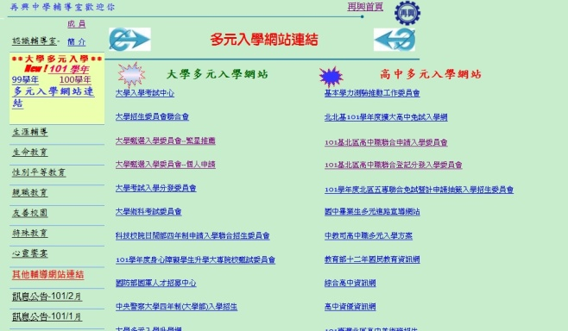
101年國中畢業生多元進路宣導網站 http://me.moe.edu.tw/junior/index.php

